
公正性承诺

为确保认证活动的规范性和有效性，莱亚德标准技术服务（江苏）有限公司郑重承诺：
a）认证服务向所有的申请组织开放，不附加任何不正当的财务或其它条件。
b）公示认证业务范围和受理流程。
c）认证审核遵守的准则是管理体系认证相关的法律法规及标准、莱亚德的管理规定。本公司根据其所获得的客观证据做出决定，不受其它利益或其它各方的影响。
d）独立地开展认证审核，对审核结论的评定、认证决定不受外来因素影响。在参与认证审核或处理申投诉前须签署“公正性与保密性声明”。承诺遵守各项公正性及保密守则，主动报告本人与工作对象之间存在的或潜在的利害关系，并对公正性相关承诺承担法律责任。凡有利益冲突可能的人员均应主动回避。
e）不提供任何形式的认证咨询活动，不向获证客户提供内部审核，也不与咨询机构建立直接或间接“一条龙”协作，也不允许本机构的专/兼职审核人员从事认证咨询活动。
f）审核员不接受任何礼品、礼金，不参加消费性的娱乐活动和宴请。
g）不从事影响认证公正性的产品开发和商业活动。
h）接受认证利益相关方、社会舆论以及媒体等各方的监督，并将监督信息作为改进工作、规范认证行为的重要依据。

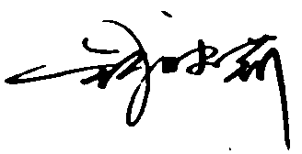
总经理：
2023年 12月08日

